Муниципальное автономное дошкольное образовательное учреждение
«Центр развития ребёнка –детский сад №112» г. Сыктывкара

Проект
«Добрая забота.
Братья наши меньшие»
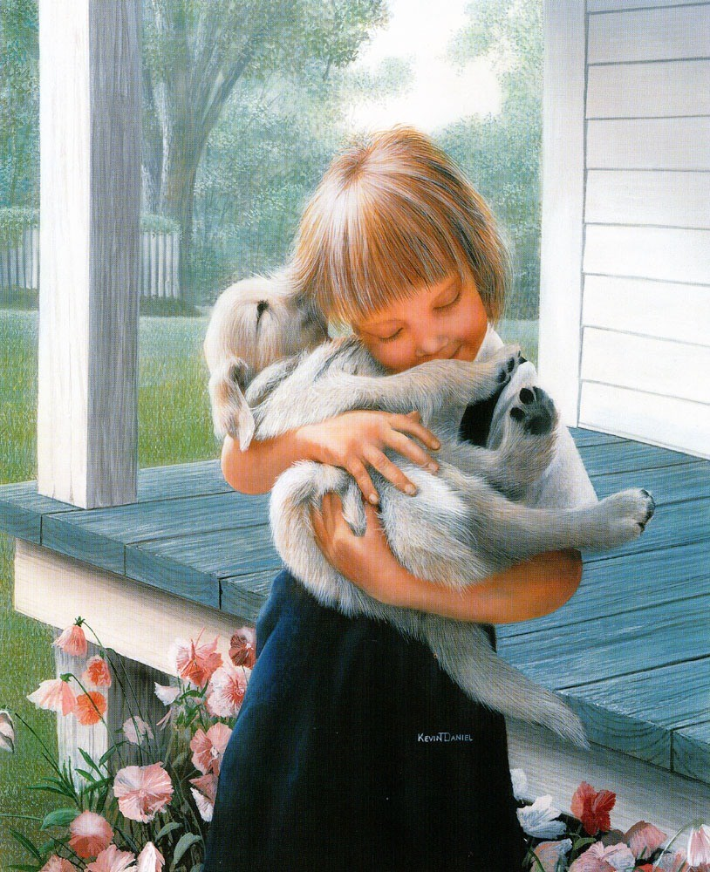
Составители:
Паршукова И.П.,
Шитова Д.В.
Воспитатели 12 группы

Сыктывкар
2017
СОДЕРЖАНИЕ

Актуальность, цель, задачи проекта | 3
Этапы проекта:  1.1 Организационно-подготовительный  1.2 Основной | 6  6
2.1 Тематическое планирования мероприятий с детьми | 6
2.2 Тематическое план мероприятий с родителями | 9
3. Заключительный этап | 10
Список используемой литературы | 11
Приложение: | 12
- Беседы с детьми (работа в ресурсном круге)
- Рассматривание картин и моделей
- Чтение художественной литературы
- Игра – схема: «Что можно сделать из молока?»
- Игры-имитации на определение животных «Где мы были - мы не скажем, кого видели – покажем»
- Игры – инсценировки
- Сюжетно - ролевые игры: «Ветеринарная лечебница»
- Дидактические игры
- Русские народные подвижные и хороводные игры для детей
- Создание макетов домиков для театрализованного представления. Создание масок домашних животных с детьми
- Организация выстави художественной литературы и альбомов с иллюстрациями: «Братья наши меньшие»
- Песни о домашних питомцах
- Пословицы и поговорки о домашних животных
- Конспект театрализованного представления по мотивам русской народной сказки «Заюшкина избушка»
- Конспект. Инсценировка русской народной песенки
«Вышла курочка гулять»
- Конспект НОД по художественному творчеству (рисование) в средней группе на тему «Моё любимое домашнее животное»
- Конспект НОД по художественному творчеству (аппликация) в средней группе по теме «Домашние животные»
- Конспект НОД по художественному творчеству (лепка) в средней группе на тему «Домашние животные. Ферма»
- Конспект открытого занятия по программе социокультурные истоки «Добрая забота. Братья наши меньшие»
- Фотовыставка из семейных фотографий: «Мой любимый питомец»
- Картины художников на тему «Добрая забота. Братья наши меньшие»

Вид проекта: познавательно-творческий, среднесрочный.
Продолжительность проекта: с 09 января 2017 по 31 января 2017 года.
Участники проекта: педагоги, дети 4 -5 лет, родители.
Актуальность проекта:
Домашние питомцы очень важны в жизни человека, они основа добрых отношений, дают возможность быть добродушными. Хотим мы этого или нет, но отношения к домашним животным вошли уже в нашу жизнь: общественную, семейную. Дети с домашними животными сталкиваются с малых лет, узнают об их ласке, любви, учатся заботиться о них, поэтому очень важно научить детей бережному отношению к ним. Общение с животными, если оно происходит бесконтрольно, может принести не только пользу, но и вред развивающейся личности ребенка. Домашнее животное в семье — это мощный воспитательный фактор. Ребенок учится заботиться, ухаживать за ним, у него развиваются нравственно-волевые и трудовые качества. Прежде всего, ребенок не знает, что можно делать, а что нельзя, что для животного вредно, а что полезно. Кроме того, при тесном контакте с животным, дошкольник обязательно захочет удовлетворить свою любознательность и втянуть его в игру. Без контроля и руководства взрослых такое общение может оказаться вредным и даже опасным как для животного, так и для ребенка.
Общение с братьями нашими меньшими приносит нам море положительных эмоций. Сегодня огромное количество жителей больших городов, живущих в напряженном ритме и испытывающих постоянный стресс, все чаще заводят домашних животных. Оказывается, четвероногие друзья не только приносят радость, но и полезны для нашего здоровья!
Проблема: беседа с детьми показала, что многие дети мало знакомы с условиями содержания домашних животных: многие из них не имеют питомцев из-за состояния здоровья, жилищных условий, занятости
родителей. Именно эти факторы и усугубление экологической проблемы в стране повлияли на наше решение в выборе данной темы.
Цель: объединение усилий педагогов и родителей с целью обобщения знаний детей о жизни животных, формирования представлений об их зависимости от деятельности человека.
Задачи:
- Первоначальное освоение социокультурной категории «Труд земной».
- Развитие способности договариваться, приходить к единому мнению.
- Развитие речи детей: активизация слов, обозначающих название домашних животных, отношения человека к ним (добрая, заботливая, внимательная, ласковая хозяйка).
- Воспитывать любовь и заботу к домашним животным, желание оказывать посильную помощь в уходе за ними, как «братьям нашим меньшим»;
- Познакомить детей с определениями: милосердие – (сердоболие, сочувствие, любовь на деле, готовность делать добро всякому, милостливость, мягкосердость); сострадание – (особое качество души человека, готовность без раздумий оказать помощь ближнему);
- Формировать желание заботиться, приносить пользу, понимать необходимость своего труда (без их помощи животные погибнут);
- Продолжать знакомить детей с классификацией животных (домашние и дикие, с тем, какую пользу приносят домашние животные человеку);
- Используя разные художественные средства, воспитывать гуманное отношение к природе. Способствовать развитию творческих умений через эмоциональное и эстетическое восприятие природы.

Для родителей:
- Повышение педагогической грамотности родителей в вопросах воспитания бережного отношения детей к животным;
- Привлекать родителей к совместной деятельности в образовательном процессе (дети-родители-педагоги).
Предполагаемые результаты:
- формирование у детей доброжелательного отношения к животным, желание ухаживать за ними, проявлять любовь и заботу;
- вызвать желание родителей завести домашнего питомца.
Презентация проекта:
Открытое итоговое занятие с использованием ИКТ на тему: «Добрая забота. Братья наши меньшие».

ЭТАПЫ ПРОЕКТА

1.1 ОРГАНИЗАЦИОННО-ПОДГОТОВИТЕЛЬНЫЙ ЭТАП (09.01.17-11.01.17)

  - На первом этапе обоснована актуальность темы, мотивация ее выбора; определены цели и задач проекта; сбор методического, наглядного материала для планирования и организации образовательной работы с дошкольниками; подбор литературы, пособий, атрибутов, составление сценария спектакля;
  - Подготовка информационно - методического материала для родителей (по организации работы с дошкольниками в семье) по теме данного проекта;
  - Составление тематического перспективного плана работы по данной теме (с музыкальным руководителем).

1.2 ОСНОВНОЙ ЭТАП (12.01.17- 27.11.17)

Деятельность в соответствии с тематическим планированием. Работа в режиме проектной деятельности.

2.1 ТЕМАТИЧЕСКИЙ ПЛАН РАБОТЫ С ДЕТЬМИ

1.Образовательная область - «Познавательное развитие»
Цель: дать детям представление о традиционно добром, заботливом отношении человека к «братьям нашим меньшим».
- Образовательная деятельность: «Добрая забота. Братья наши меньшие»;
- Беседы с детьми в ресурсном круге на тему: «Добрая забота о братьях наших меньших»; «Как я забочусь о своем питомце»; «Мой четвероногий друг», «Домашние животные – друзья и помощники человека». (Приложение 1);
- Рассматривание: - картин и моделей из серии «Домашние животные»; иллюстраций с изображением как человек заботится о домашних животных. (Приложение 2, 21);
- Дидактические игры: «Кто как кричит?», «Чьи детки?», "Животное домашнее или дикое?"; "Угадай, кто спрятался?"; «Угадай, чей домик»; "Угадай, что изменилось?"; «Кто, что ест?». (Приложение 8).

2. Образовательная область - «Речевое развитие»
- Подбор детской художественной литературы для детского чтения:
Чтение детям литературно-художественных текстов из книги № 3 для развития детей 4-5 лет «Добрая забота» под общей редакцией И.А.Кузьмина: рассказ Л. Нечаева «Как покататься на лошадке»; К.Д.Ушинский «Петушок с семьей». (Приложение 3), [3].
- Отечественная классическая литература: рассказы К.Д.Ушинский «Коровка», Ю.Круторогов «Дождь из семян»; русский фольклор сказка «Заюшкина избушка»;
- Объяснение пословиц: «у доброго хозяина и конь добрый; «у коровы на языке молоко; «где забота, там и радость» [3];
- Обсуждение с детьми: «Почему в народе корову называли «матушкой», «кормилицей», «поилицей»»; «Почему собаку называют другом человека?» (Приложение 13);
- Речевое упражнение с детьми: «Поблагодарим коровушку, лошадку, козочку, курочку»;
- Сочинение и отгадывание описательных загадок о домашних животных;
- Дидактические игры: «У бабушки в гостях - скотный двор», «Поможем детенышам найти свою маму»; «Назови ласково домашнее животное» (с клубочком); (Приложение 8).
- Рассматривание и описание отличительных признаков внешнего вида коровы, козы, лошади, овцы. (Приложение 2);
- Проведение интервью: «Давайте познакомимся» (рассказ о себе от имени любимого животного). (Приложение 20).

3. Образовательная область - «Социально-коммуникативное развитие»
- Работа над созданием театрализованного представления
Знакомство детей со сценариями театрализованных представлений: по мотивам русской народной сказки «Заюшкина избушка». Распределение ролей. Работа над созданием спектакля (Приложение 14);
- Дидактические игры: «Зоологическое лото», «Четвертый лишний»; «Найди свою маму» (Приложение 8).
- Игра – схема: «Что можно сделать из молока» (Приложение 4);
- Сюжетно - ролевые игры: «Ветеринарная лечебница» (Приложение 7);
- Игры – инсценировки «Наша-то хозяюшка сметлива была…», «Уж как я свою коровушку люблю…», «Вышла курочка гулять…» (Приложение 6);
- Игры-имитации на определение животных «Где мы были - мы не скажем, кого видели – покажем» (Приложение 5).

4. Образовательная область – «Художественно – эстетическое развитие»
- Разучивание песен: русская народная песня «Буренушка», «Кошка» А. Александрова, «Жучка» Н. Кукловской, «Котенька-коток», рус. нар. колыбельная песня, «Овечки, коровки» сл. и муз. неизвестного автора. (Приложение 12).
- Слушание музыки: «Котик заболел» «Котик выздоровел» А.Т. Гречанинов; русская народная песня «Буренушка»; «Пастушок» (из альбома «Бирюльки») С. Майкапара, Лошадка», муз. Н. Потоловского. Звуки животных;
- НОД по художественному творчеству: (Приложение 16,17,18)
Рисование: «Моё любимое домашнее животное»; оформление страницы Альбома «Добрая забота».
Аппликация: «Домашние животные (кошка и собака)»
Лепка: «Домашние животные. Ферма»
- Изготовление атрибутов для сюжетно-ролевых игр, масок домашних животных (Приложение 10);
- Организация выстави художественной литературы и альбомов с иллюстрациями: «Братья наши меньшие» (Приложение 11);
5. Образовательная область - «Физическое развитие»
- Утренняя гимнастика, двигательные упражнения, занятия физической культурой тематического характера: «Братья наши меньшие»;
- Русские народные подвижные игры: «Птички и кошка», «Кролики», «Угадай, «Гуси-лебеди», «Кто как кричит», «Лошадки», «Курочки», «Пастух и стадо», «Лохматый пес», «Кот и мыши». (Приложение 9).

- Игра-хоровод: «Игра с лошадкой» И.Н. Кишко; «Лошадка «Зорька» муз. Т. Ломовой сл. М. Ивенсен; «Кто посеется на лугу?». (Приложение9).

2.2. ТЕМАТИЧЕСКОЕ ПЛАН МЕРОПРИЯТИЙ С РОДИТЕЛЯМИ

1. Оформление информационного стенда для родителей: «Добрая забота. Братья наши меньшие»;
2.Выставки педагогической литературы и пособий для родителей о заботе «о братьях наших меньших»;
3. Рекомендация родителям: экскурсия с детьми на «Станцию юннатов»;
4.Консультация для родителей: «Забота человека о домашних животных»;
5. Подготовка выставки семейных работ «Как я забочусь о своем домашнем питомце»;
6. Индивидуальные собеседования, консультации;
7. Приглашение родителей на открытые показы образовательного процесса.

3. ЗАКЛЮЧИТЕЛЬНЫЙ ЭТАП (30.01.2017-31.01.2017)

- Оформлена фотовыставка из семейных фотографий «Мой любимый питомец». (Приложение 20);
- В группе создана выставка художественной литературы и альбомов иллюстраций: «Братья наши меньшие». (Приложение 11);
- Проведено для родителей МАДОУ открытого занятия на тему: «Добрая забота. Братья наши меньшие» (Приложение 19).

Список используемой литературы

- И.А.Кузьмин. Истоковедение. Том 5. Издание 5-е, дополненное. -М.: Издательский дом «Истоки», 2012.
- И.А.Кузьмин. Истоковедение. Том 11, -М.: Издательский дом «Истоки», 2012.
- И.А.Кузьмин. Добрая забота. Книга 3 для развития дошкольного возраста (4-5 лет). М.: Издательский дом «Истоки», 2014.
- В.П.Коркин, В.И.Митянина, В.С. Рябченко, М.В.Панкова, А.М.Жданова, Л.А.Лазарева. Большая книга для детского сада. Литературно-художественное издание. Для чтения взрослым детям. М.-Росмэн.2012.
- Ю. А. Крутогоров. Дождь из семян. Издательство «Малыш». 1975.
- http://фонд.1сентября.рф/
- http://для-детишек.рф/poteshka-uzh-kak-ya-moyu-korovushku-lyublyu/



Пр иложение

Приложение 1

Беседы с детьми (работа в ресурсном круге)
- «Как мы заботимся о животных?» на основе рассказа Л. Нечаева
- «Как покататься на лошадке»;
- «Добрая забота о братьях наших меньших»;
- «Мой четвероногий друг»;
- «Домашние животные – друзья и помощники человека».
Проведение интервью: «Давайте познакомимся» (рассказ о себе от имени любимого животного).

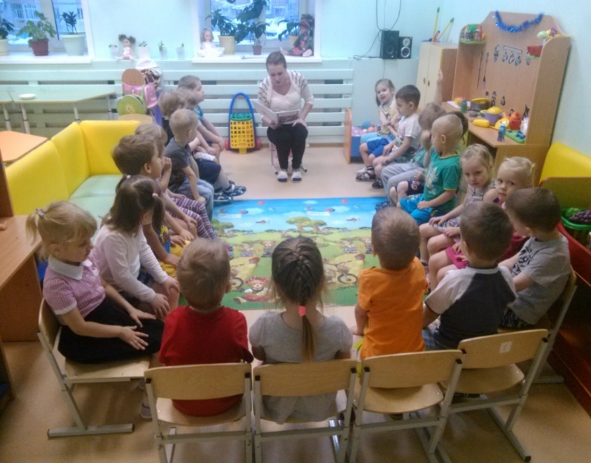

Приложение 2
Рассматривание картин и моделей:
Из серии «Домашние животные»
Рассматривание моделей животных и описание отличительных признаков внешнего вида (коровы, козы, лошади, овцы).

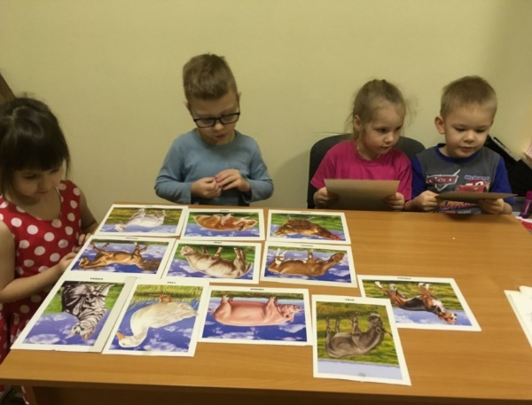
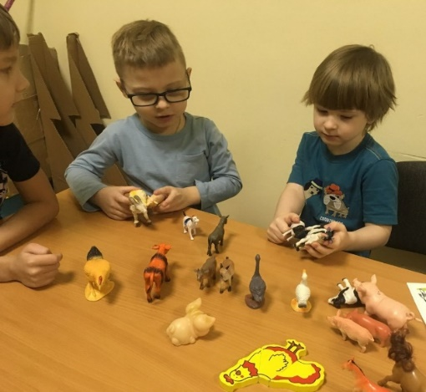

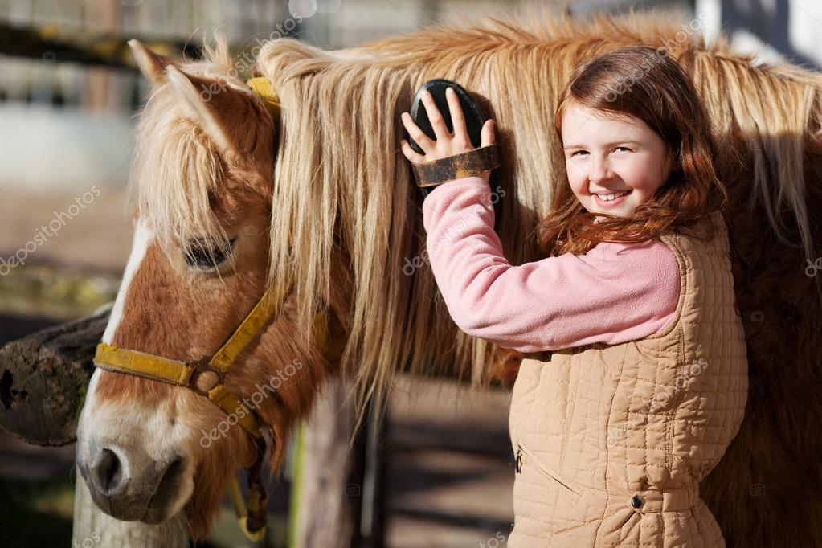
Показ детям иллюстраций с изображением как человек заботится о домашних животных
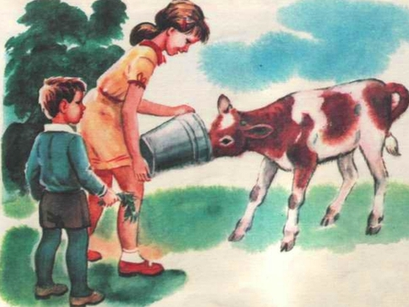
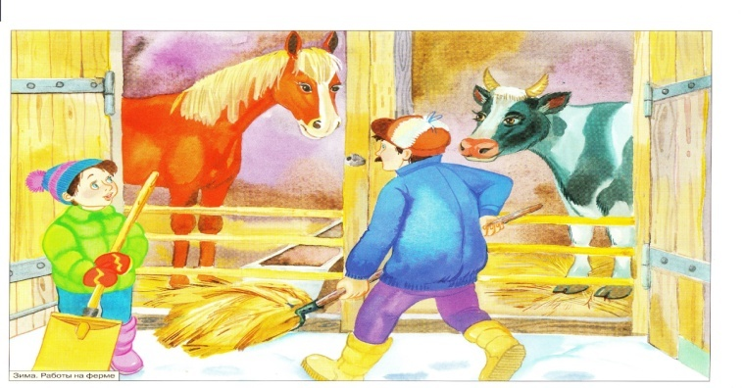
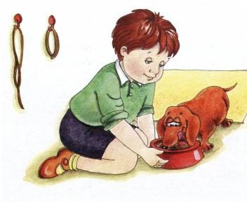

Приложение 3

Чтение художественной литературы

Чтение детям литературно-художественных текстов из книги № 3 для развития детей 4-5 лет «Добрая забота» под общей редакцией И.А.Кузьмина: рассказ Л. Нечаева «Как покататься на лошадке»; К.Д.Ушинский «Петушок с семьей».
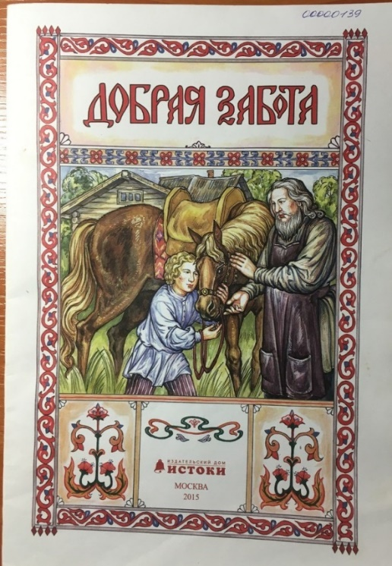
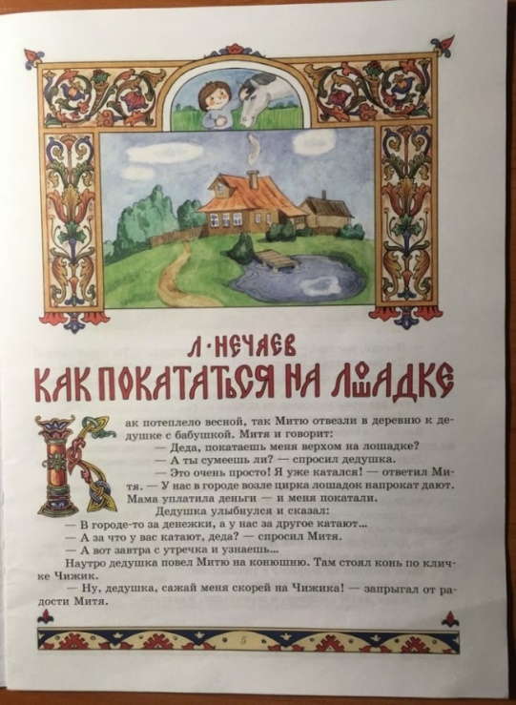

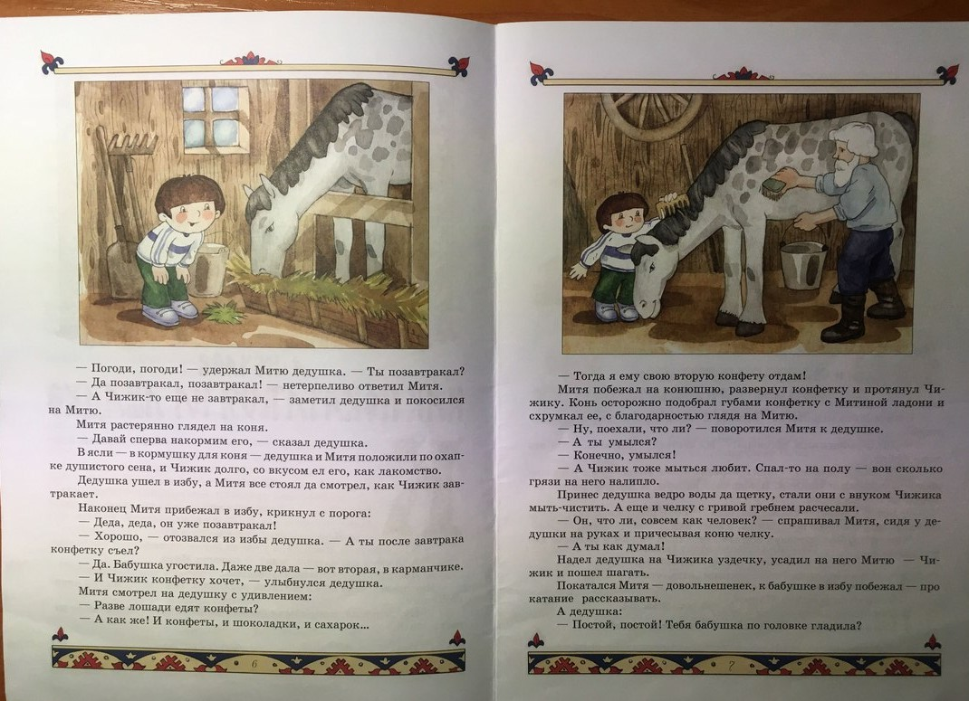
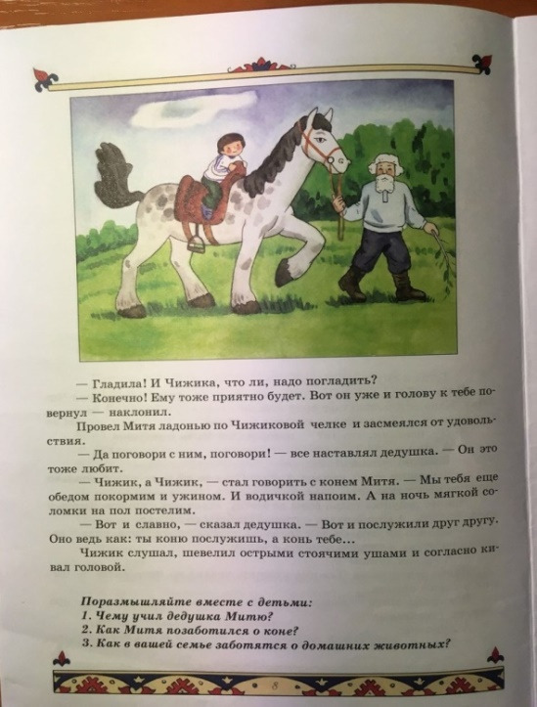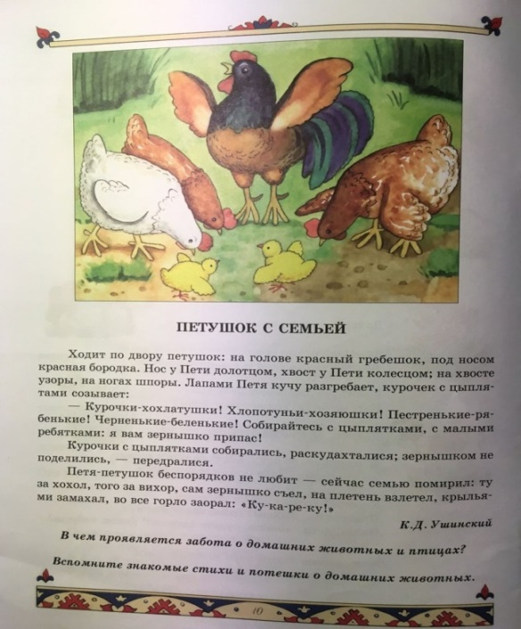

Отечественная классическая литература: рассказы К.Д.Ушинский «Коровка», Ю.Круторогов «Дождь из семян»; русский фольклор сказка «Заюшкина избушка».

Коровка (Константин Дмитриевич Ушинский)
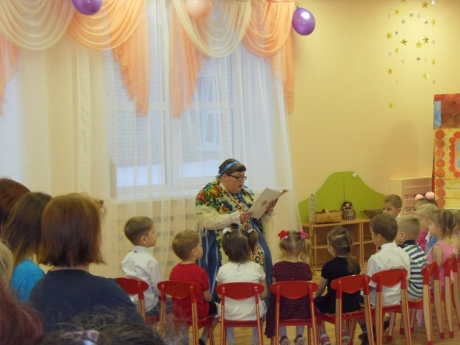
Некрасива корова, да молочко дает. Лоб у нее широк, уши в сторону; во рту зубов недочет, зато рожища большие; хребет - острием, хвост - помелом, бока оттопырились, копыта двойные. Она травушку рвет, жвачку жует, пойло пьет, мычит и ревет, хозяйку зовет: "Выходи, хозяюшка; выноси подойничек, чистый утиральничек! Я деточкам молочка принесла, густых сливочек".
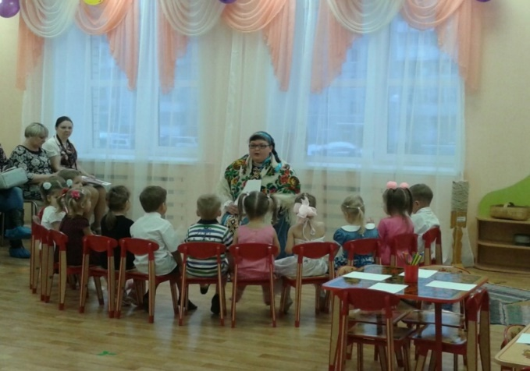

Приложение 4

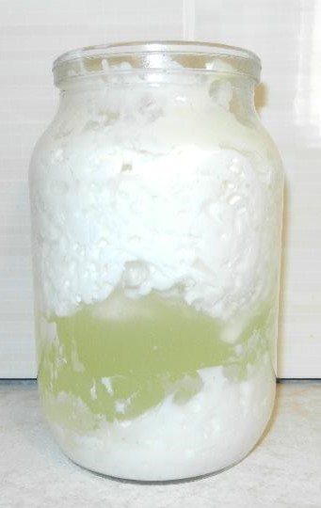
Игра – схема: «Что можно сделать из молока?»
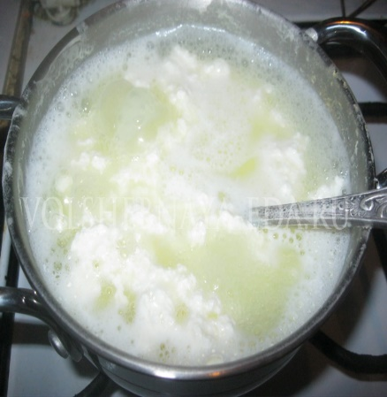


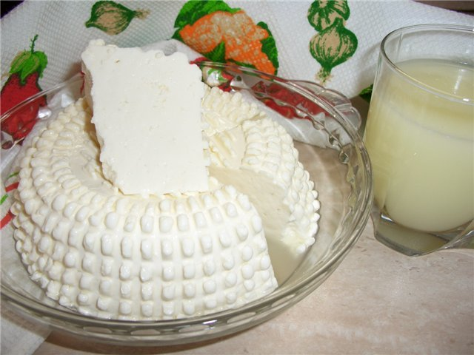
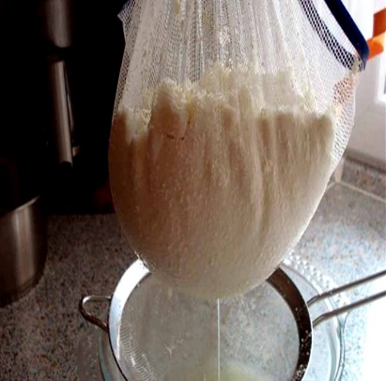

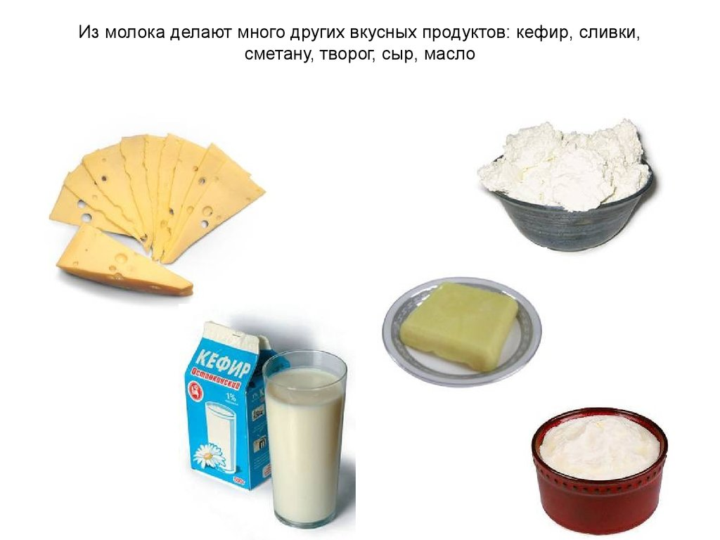

Приложение 5

Игры-имитации на определение животных «Где мы были - мы не скажем, кого видели – покажем»

Цель игры: научить детей выделять характерные черты какого-либо действия и изображать само действие при их помощи; научить детей распознавать через пантомиму смысл изображаемого действия.
Возраст: от 3 лет.
Ход игры: при помощи считалки выбирается водящий, которому предлагается выйти в другую комнату. Оставшиеся дети договариваются между собой, какое действие они будут изображать. Водящий возвращается и задает вопрос:
– Где вы были? – дети отвечают:
– Мы не скажем!
Водящий спрашивает:
– А что делали?
– Мы не скажем, мы покажем!
Дети изображают задуманное действие, водящий должен отгадать, что именно делают дети. Изображать задуманное действие могут все дети или только некоторые из них. Затем при помощи считалки выбирается новый водящий, и игра продолжается. Если водящий не смог угадать, что было изображено, ему говорят правильный ответ, и он продолжает водить. Педагог должен обратить внимание на то, чтобы застенчивые дети не остались в стороне во время игры.

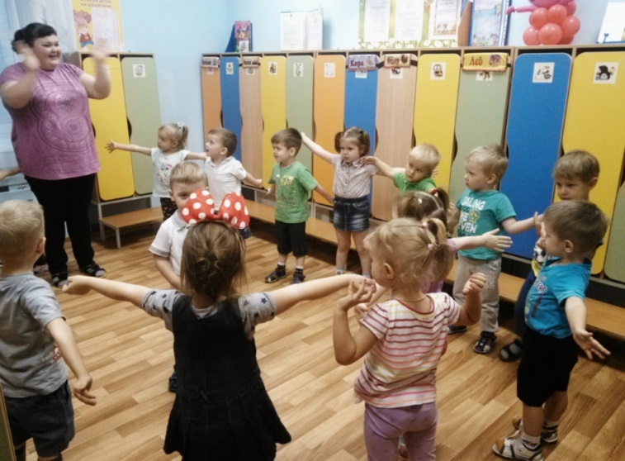

Приложение 6

Игры – инсценировки
1. «Наша-то хозяюшка сметлива была…»
Наша-то хозяюшка
Сметлива была,
Всем в избе работушку
К празднику дала:
Чашечку собачка
Моет языком,
Мышка собирает
Крошки под окном,
По столу котище
Лапою скребёт,
Половичку курочка
Веничком метёт.
«Уж как я свою коровушку люблю…» (7)
Уж как я мою коровушку люблю!
Уж как я ль как ей крапивушки нажну.
Кушай вволюшку, коровушка моя!
Ешь ты досыта, бурёнушка моя!
Уж как я ль мою коровушку люблю!
Сытна пойла я коровушке налью,
Чтоб сыта была коровушка моя,
Чтобы сливочек бурёнушка дала.

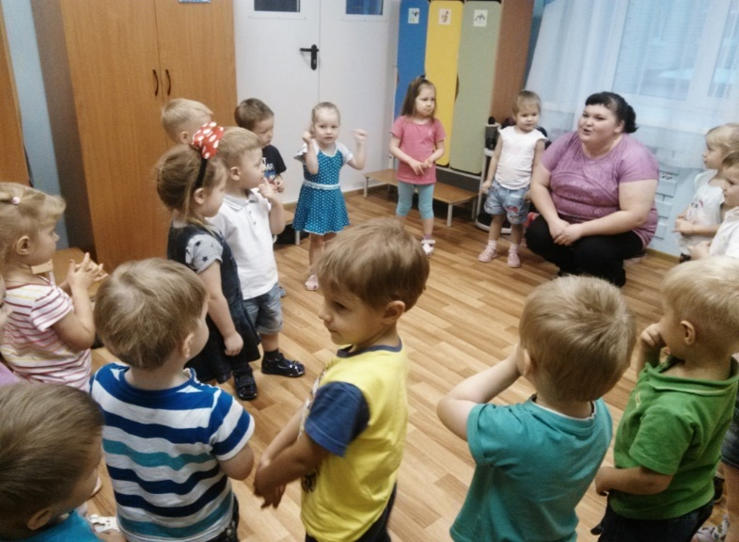

Приложение 7

Сюжетно - ролевые игры: «Ветеринарная лечебница»

Задачи:
Вызвать у детей интерес к профессии ветеринарного врача.
Воспитывать чуткое, гуманное отношение к животным, доброту, отзывчивость, культуру общения.
Предварительная работа:
Экскурсия в медицинский кабинет.
Наблюдение за работой врача.
Просмотр сказок К. Чуковского «Доктор Айболит».
Рассматривание иллюстраций к сказке «Доктор Айболит».
Чтение произведений Э. Успенского «Играли в больницу», С. Маршака «Усатый - полосатый», В. Маяковского «Кем быть?».
Рассматривание медицинских инструментов: фонендоскоп, шпатель, термометр, пинцет и др.
Беседа с детьми о работе ветеринарного врача.
Изготовление атрибутов к игре (совместно с родителями).
Игровые роли:
Ветеринарный врач, медсестра, санитарка, работник ветеринарной аптеки, посетители с животными, спасатели.
Оборудование:
Животные (игрушки, посуда для кормления животных, инвентарь для уборки помещения, халаты, шапки, санитарная сумка, фонендоскоп, градусник, вата, бинт, пинцет, ножницы, шприц, мази, таблетки, порошки, касса, деньги, инструменты и каски для спасателей.
Ход игры:
Воспитатель предлагает детям тему для обсуждения «Почему человек должен заботиться о наших братьях меньших».
Воспитатель: Кто бы из вас ребята, хотел научиться лечить животных и стать ветеринарным врачом?
На роль врача всегда много желающих детей, поэтому можно воспользоваться считалкой:
Раз, два, три, четыре, пять
Будем мы зверят считать.
Зайку надо покормить,
Киску надо полечить.
Не сиди, не скучай,
А работать начинай.
Врач будет осматривать больных животных, назначать лечение.
Медицинская сестра будет выписывать рецепты и в процедурном кабинете делать перевязки, прививки, уколы. В ветеринарной аптеке будет работать тот, кто мечтает также, делать добрые дела для животных. Девочка, у которой дома много животных захотела быть санитаркой, потому что знает чистота и порядок в помещении – залог здоровья людей и животных.
На роль спасателей выбираются мальчики, которые считают, что животным нужно помогать и оказывать им помощь, если они попали в беду.
Остальные ребята со своими питомцами будут посетителями лечебницы. Каждый владелец животного рассказывает о том, что случилось, какая помощь нужна его питомцу. Кто – то приносит фотографии своих питомцев, рассказывает о том, почему завел именно этого животного. Благодарные посетители вместе со своими питомцами устраивают представление для сотрудников ветеринарной лечебницы и для спасателей.
Подведение итога игры.
По желанию детей игра может продолжаться дальше.
Варианты развертывания игры:
-Животные подружились и вместе проводят время.

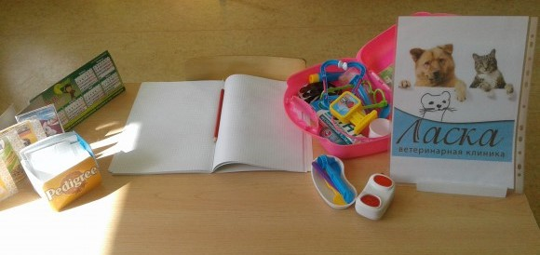

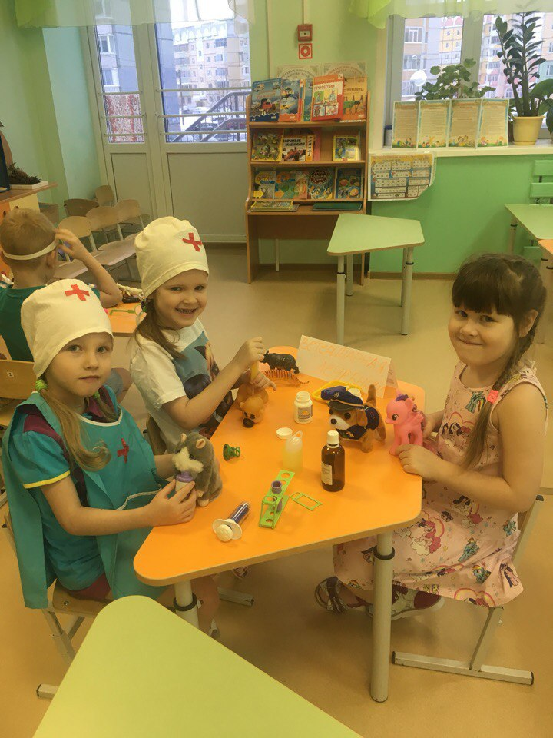

Приложение 8
Дидактические игры

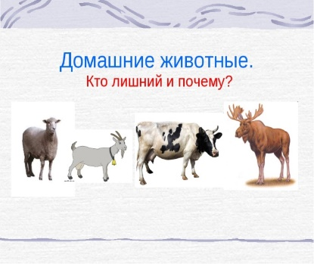
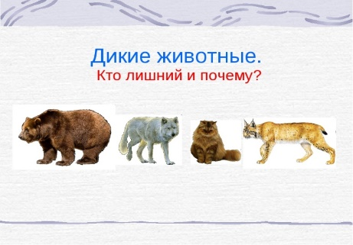
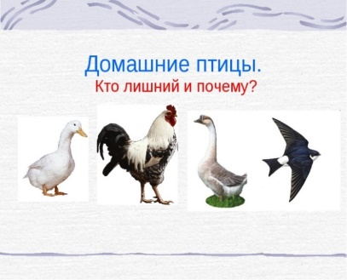
«Четвертый лишний»; «Найди свою маму»; «Зоологическое лото» «Поможем детенышам найти свою маму» «У бабушки в гостях - скотный двор».
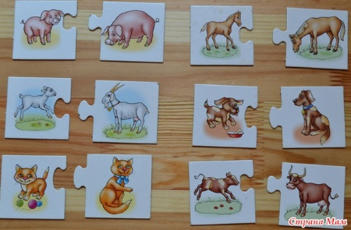
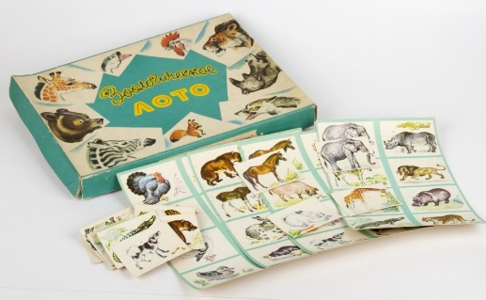
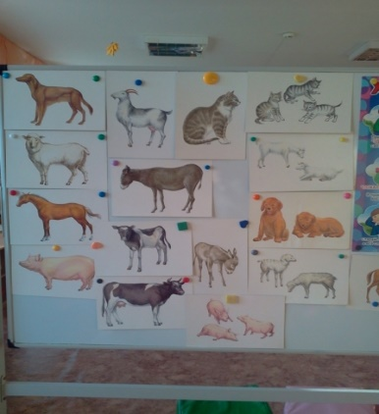

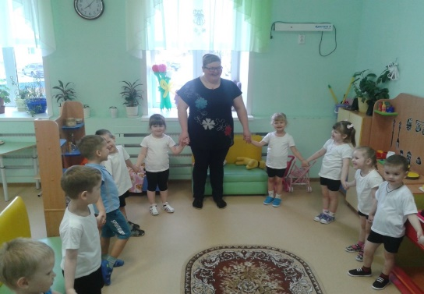
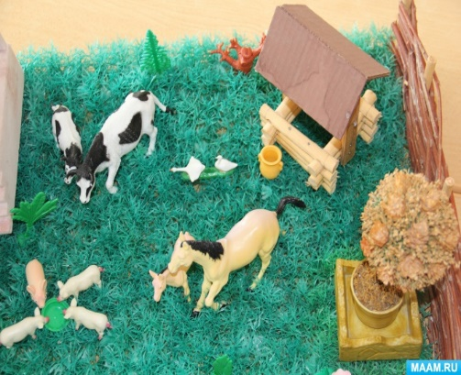
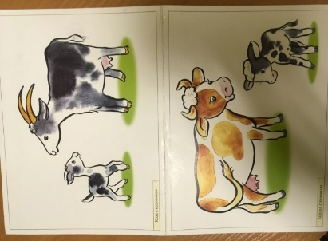

Приложение 9

Русские народные подвижные и хороводные игры для детей

Подвижные игры:
«Птички и кошка»
Задачи: развивать у детей решительность, упражнять в беге с увертыванием.
Описание: на земле чертится круг или кладется шнур со связанными концами. Воспитатель выбирает ловишку который становится в центре круга. Это кошка. Остальные – птички, находятся за кругом. Кошка спит, птички влетают за зернышками в круг. Кошка просыпается, видит птичек и ловит их. Все птички вылетают из круга. Тот, кого коснулась кошка, считается пойманным и идет на середину круга. Когда поймают 2-3 птичек – выбирается новая кошка.
Правила: Кошка ловит птичек только в кругу. Кошка может касаться птичек, но не хватать их.
Варианты: если кошка долго не может никого поймать, добавить еще одну кошку.
«Кролики»
На одной стороне площадки ставятся дуги (или обручи). На противоположной стороне ставится стул дом сторожа, на стуле сидит воспитатель. Между домом и клетками кроликов — луг. 4—5 детей становятся в кружки. «Кролики сидят в клетках», — говорит воспитатель, малыши присаживаются на корточки. Сторож подходит к клеткам и выпускает кроликов: «Погуляйте, поешьте травки». Кролики пролезают в обруч (под дугу), бегают, прыгают. «Бегите в клетки», — говорит сторож. Кролики убегают, каждый возвращается в свою клетку, снова пролезая в обруч (дугу). Затем сторож вновь выпускает кроликов, и игра повторяется.
«Угадай, кто кричит»
Дети сидят полукругом на ковре. Перед детьми ставится ширма. Воспитатель называет кого-нибудь по имени и тот идет за ширму. Педагог договаривается с ребенком, находящимся за ширмой, какое животное или птицу он будет изображать. За ширмой раздается мычание коровы, лай собаки, крик петуха и другие звуки. Воспитатель предлагает одному из детей отгадать, кто кричит.
Отгадывать животных или птицу может только тот ребенок, на которого укажет воспитатель.
Если ребенок не знает, какому животному или птице поражать, - воспитатель ему помогает.
Продолжительность игры 4-6 мин.
«Гуси-лебеди»
Цель: учить детей чётко проговаривать слова. Развивать внимание, координацию движений. Упражнять в ловкости, быстроте реакции.
Правила игры: после слов «Осторожней вы гуляйте и волка облетайте!» дети должны перебегать из одного обруча в другой ребёнок (волк), старается поймать тех, кто не успел забежать в обруч. Пока слова не произнесут, волк не должен ловить детей.
Материал: Количество обручей больше чем детей, маски волка и гусей, платок.
Ход игры:
Участники игры выбирают волка и хозяина (кто дальше прыгнет, те и водящие) остальные дети – «гуси-лебеди»
Волк, встаёт на середину зала. По всему залу разложены обручи — это домики гусей. Хозяин выпускает гусей в поле погулять, травки пощипать. Через некоторое время хозяин зовёт гусей. В это время гуси успели спрятаться в домики. Началась перекличка между хозяином и гусями.
Хозяин: Гуси-гуси.
Гуси: гага-га.
Хозяин: есть хотите?
Гуси: нет-нет-нет.
Хозяин: Вы ещё погуляйте, только крылья не ломайте!
Гуси: Серый волк стережёт, нам гулять не даёт.
Хозяин: осторожней вы гуляйте и волка облетайте!
После слов хозяина, гуси начинают перелетать из одного домика в другой. Волк должен поймать гуся, не успевшего за лететь в домик. Пойманный гусь выбывает из игры. Игра заканчивается, когда волк поймает 8-10 гусей.
Этот вариант игры особенно полезен для детей с ограниченными возможностями здоровья.
Следующие водящие выбираются так: кто выше подпрыгнет.

«Лошадки»
Все участники игры делятся на тройки, в каждой тройке кучер и две лошадки. Водящий по ходу игры подает различные команды, лошадки их выполняют, а кучер управляет и внимательно смотрит, точно ли выполняют лошадки все движения. Лошадки идут шагом, бегут галопом по кругу, поворачивают направо, налево и т. д.
На слова ведущего: «Лошадки, в разные стороны!» — кучер отпускает вожжи, и лошадки быстро разбегаются по площадке. На слова: «Найдите своего кучера!» — они как можно быстрее находят своего кучера. При повторении игры в каждой тройке кучер меняется.
«Курочки»

Правила
1. Курочки бегут в дом только на слова: «Кшш, кшш!»
2. Петушок, защищая курочек, не должен отталкивать хозяйку. Он, широко раскрыв крылья, встает на ее пути.

Указания к проведению
Дома хозяйки и петушка с курочками нужно сделать как можно дальше друг от друга (10—20 м). Для усложнения игры курочки по пути к дому преодолевают препятствия, перелетают через забор (перепрыгивают через натянутый шнур) или пробегают по мостику через ручеек. В своем доме они взлетают на насест (на скамейку).
Играющие выбирают хозяйку и петушка, все остальные — курочки. Петушок ведет курочек гулять, зернышки поклевывать. Выходит, хозяйка и спрашивает петушка: «Петушок, петушок, не видал ли мою курочку?» «А какая она у тебя?» — спрашивает петушок. «Рябенькая, а хвостик черненький». — «Нет, не видел».
Хозяйка хлопает в ладоши и кричит: «Кшш! Кшш!» Курочки бегут в дом, а хозяйка ловит их, петушок курочек защищает.
Всех пойманных курочек хозяйка уводит в дом.

«Пастух и стадо»
Цель: упражнять детей в беге, не наталкиваясь друг на друга, развивать внимание, ловкость, смелость.
Оборудование: шапочка волка, дудочка, плёточка.
Правила игры: Считалкой выбираем пастуха, волка. Пастуху даём дудочку, плёточку. Выбираем место, куда погонит стадо пастух.
Дети изображают стадо (коров, теляток, овец).
Волк сидит на противоположной стороне площадки (может спрятаться за дерево).
Воспитатель произносит слова:
Рано –рано по утру
Пастушок: «Туру – ру – ру.
А коровки в лад ему
Затянули: «Му –му –му»
На слова «Ту – ру –ру» пастушок играет в дудочку, после слов « Му –му – му» коровки мычат.
Пастушок выгоняет стадо и внимательно следит, не появиться ли волк, который будет охотиться за овцами, телятками.
Увидев волка, пастушок щёлкает кнутом, как бы отпугивает его и гонит стадо домой.
«Лохматый пес»
Задачи: приучать детей слушать текст и быстро реагировать на сигнал.
Описание: Ребенок изображает собаку, он сидит на стуле в одном конце площадки, и делает вид что спит. Остальные дети находятся в другом конце помещения за чертой – это дом. Они тихо подходят к собаке, воспитатель говорит: «Вот лежит лохматый пес, в лапы свой уткнувши нос. Тихо, смирно он лежит – не то дремлет, не то спит. Подойдем к нему, разбудим, и посмотрим – что же будет?». Собака просыпается, встает и начинает лаять. Дети убегают в дом (встают за черту). Роль передается другому ребенку. Игра повторяется.
Варианты: поставить преграду – скамеечки на пути детей; на пути собаки.

«Кот и мыши»
Задачи: развивать у детей умение быстро действовать по сигналу, ходить, сохраняя форму круга. Упражнять в беге с ловлей.
Описание: всё играющие, кроме 2, становятся в круг, на расстоянии вытянутых рук, и берутся за руки. В одном месте круг не замыкается. Этот проход – называется воротами. Двое играющих, находятся за кругом, изображают мышку и кошку. Мышка бегает вне круга и в кругу, кошка – за ней, стараясь поймать ее. Мышка может вбегать в круг через ворота и подлезать под руки стоящих в кругу. Кошка – только в ворота. Дети идут по кругу и говорят: «Ходит Васька серенький, хвост пушистый – беленький. Ходит Васька – кот. Сядет, умывается, лапкой вытирается, песенки поет. Дом неслышно обойдет, притаится Васька – кот. Серых мышек ждет». После слов кошка начинает ловить мышку.
Правила: Стоящие в кругу не должны пропускать кошку под сцепленные руки. Кошка может ловить мышку за кругом и в кругу. Кошка может ловить, а мышка убегать после слова «ждет».
Варианты: устроить дополнительные ворота, ввести 2 мышек, увеличить количество кошек.

Хороводные игры:

«Игра с лошадкой» И.Н. Кишко.
Накормлю лошадку
Свежею травою,
Напою лошадку
Чистою водою.
А теперь достану
Вожжи с бубенцами,
Запрягу лошадку
И поеду к маме.
Ты иди, лошадка,
Выше, выше ножки.
Мы с тобой поедем
Прямо по дорожке!

«Лошадка «Зорька» муз. Т. Ломовой сл. М. Ивенсен.
У меня лошадка Зорька,
Хорошо живётся ей,
Каждый день я с ней играю.
Каждый день гуляю с ней.
Я не бью её кнутом,
Я кормлю её овсом.
Искупаю, оседлаю
И скачу на ней верхом.

«Кто посеется на лугу?»
Далеко, далеко на лугу пасутся ко...
Козы?
Нет, не козы.
Далеко, далеко на лугу пасутся ко...
Кони?
Нет, не кони.
Далеко, далеко на лугу пасутся ко...
Коровы?
Правильно, коровы.
Пейте, дети, молоко, будете здоровы.
Пейте, дети, молоко, будете здоровы.

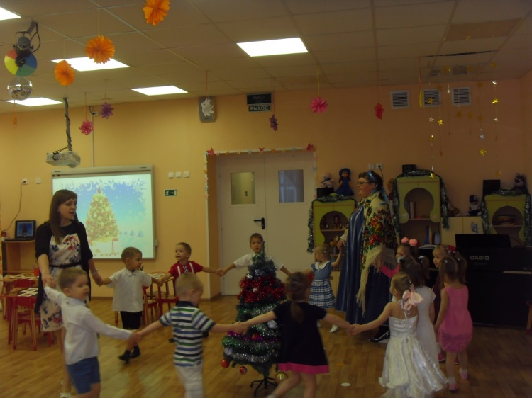

Приложение 10

Создание макетов домиков для театрализованного представления. Создание масок домашних животных с детьми

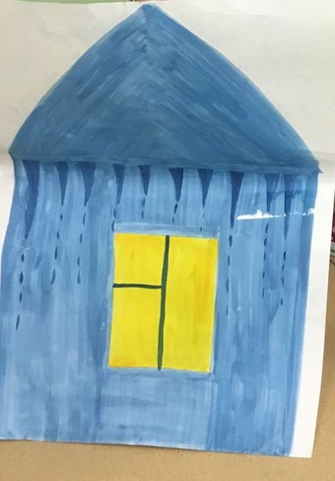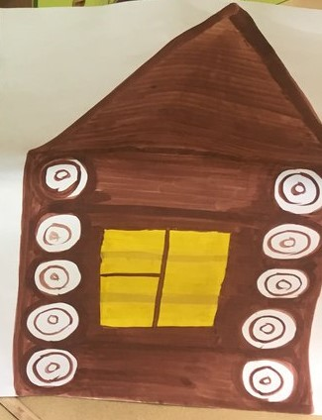
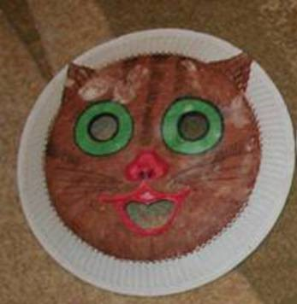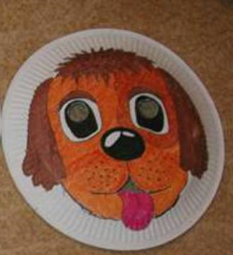
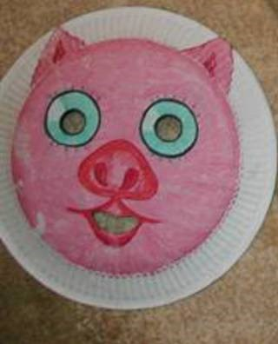

Приложение 11

Организация выстави художественной литературы и альбомов с иллюстрациями: «Братья наши меньшие»

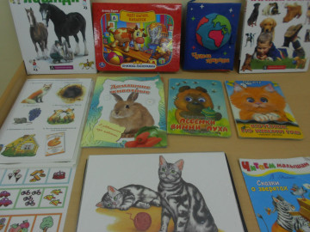
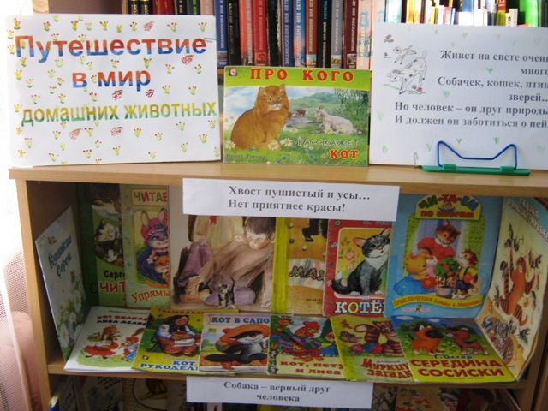

Приложение 12

Песни о домашних питомцах

Разучивание песен: русская народная песня «Буренушка», «Кошка» А. Александрова, «Жучка» Н. Кукловской, «Котенька-коток» рус. нар. колыбельная песня, «Овечки, коровки» сл. и муз. неизвестного автора.

Бурёнушка
Русская народная песня
Уж как я ль мою коровушку люблю!
Уж как я ль-то ей крапивушки нажну!
Кушай вволюшку, коровушка моя,
ешь ты досыта, Бурёнушка моя!
Уж как я ль мою коровушку люблю!
Сытна пойла я коровушке налью!
Чтоб сыта была коровушка моя,
чтобы сливочек Бурёнушка дала.

«Кошка» А. Александрова
Киска к деткам подошла
Молочка просила
Молочка просила
"Мяу" - говорила
Мяу! Мяу! Мяу!

Угостили молочком
кисонька поела
кисонька поела
песенку запела!
Мур! Мур! Мур!!!

«Жучка» Н. Кукловской, Слова С.Федорченко
Вот собачка Жучка,
Хвостик закорючкой,
Зубки острые,
Шерстка пестрая!
Гав! Гав!
«Котенька-коток» рус. нар. колыбельная песня

Котя, котенька, коток,
Котя, серенький хвосток,
Приди, котик, ночевать,
Нашу деточку качать.
Уж как я тебе коту
За работу заплачу -
Дам кусочек пирога
И кувшинчик молока.
Котя, котенька, коток,
Котя, серенький хвосток,
Приди, котик, ночевать,
Нашу деточку качать.
Уж как я тебе коту
За работу заплачу -
Дам кусочек пирога
И кувшинчик молока.
Платок беленькой свяжу
И на шейку повяжу,
Шубку новую куплю
И сапожки закажу.
Баю ба-ай, баю-бай,
Поскорее засыпай.
Баю ба-ай, баю-бай,
Поскорее засыпай.
Овечки, коровки» сл. и муз. неизвестного автора

1. Овечки, коровки, склоняя свои головки,
Приятно удивились, что гости к ним явились.
ПРИПЕВ: они совсем не знали, не знали, не знали,
Кого к себе приняли, приняли.
Иисус Христос смирился и в нищете родился. (2р.)

2. Вдруг ангелы запели,
И в яслях, в колыбели
Уснул Христос-младенец
На ароматном сене.
ПРИПЕВ: пою и я, ликуя, ликуя, ликуя:
"Иисусу Аллилуйя, аллилуйя!"
Что Он рожден в пещере
И спас меня по вере!

Слушание музыки: «Котик заболел»; «Котик выздоровел» А.Т. Гречанинов; русская народная песня «Буренушка»; «Пастушок» (из альбома «Бирюльки») С. Майкапара, Лошадка», муз. Н. Потоловского. Звуки животных;

Приложение 13

Пословицы и поговорки о конях и лошадях

Конь копытом сдачи дает.
Конь о четырех ногах, да спотыкается.
Конь тощой – хозяин скупой.
Конь, мой конь, ты мой верный друг.
Коню не верь: кобылью голову найдешь и ту зануздай.
Коня овсом не испортишь.
Кто в кони пошел, тот и воду вози.
Куда конь с копытом, туда и рак с клешней.
Лошади фыркают в дороге – к радостной встрече.

Пословицы и поговорки о корове

Без коровы – не хозяйство.
Без молока сливок не бывает.
Бодливой корове бог рог не дает.
Будто корова языком слизнула.
Будут на ферме корма – не страшна зима.
Веди за скотиной уход, будешь иметь доход.
Велик язык у коровы, не дает говорить.
Великий коровий язык, да лизуном прозвали.
Весной корову за хвост подымай!
Взялся стадо пасти, так паси и нашу корову.
Выбирай корову по рогам, а девку по родам!

Пословицы и поговорки об овцах

Барану пара – овца.
Без вымени овца – баран.
Бывает добрая овца и от беспутного отца.
Две ярочки – та же овца.
Замешалась, как овца меж коз.
И то бывает, что овца волка съедает.
Козел к овцам, а приказный к купцам не приставай.
Куда стадо, туда и овца.
Лакомая овца к соли, коза к воле, а девушка к новой любви.
Молодец против овец, а на молодца – и сам овца.
Набралась овца репьев.
Не в том дело, что овца волка съела, а в том дело, как она его ела.
Не верти головою, как бешеная овца, не продали б татарам.
Овца не помнит отца, а сено ей с ума нейдет.
Овца руно растит не про себя.
Овца руно растит, а скупой деньги копит – не про себя.
Овцу не шуба, а корма греют.

Пословицы и поговорки о козлах и козах

Васька – козел; Машка – коза; свинья – Аксютка.
Как с козла молока
От прыткой козы ни забор, ни запор.

Пословицы и поговорки о свинье

Было бы корыто, свиньи найдутся.
Не дал бог свинье рогов, а бодуща была бы.
Не мечите бисер перед свиньями.
От свиньи визгу много, а шерсти нет.
Похожа свинья на быка, только шерсть не така.
Свиней водить – не разиня рот ходить.
Свинье не до поросят, коли ее палят.
Свинье только рыло просунуть, и вся пролезет.
Свинья грязи найдет.
У свиньи сало в корыте.

Приложение 14

Конспект театрализованного представления по мотивам русской народной сказки «Заюшкина избушка»

Цели театрализованного представления:
- вовлекать детей в театрализованную деятельность, в активные подражания героям сказки;
- учить детей своевременно включаться в коллективную драматизацию произведения; выражать состояние персонажа с помощью мимики, жестов, голоса, интонации;
- развивать чувство юмора;
- закрепить знание сказки.
Предварительная работа: чтение русской народной сказки «Заюшкина избушка». Просмотр иллюстраций к сказке. Разучивание детьми слова у своих персонажей. Подготовка атрибутов для представления.
Материалы: маски персонажей сказки: собачки, волк, медведь, петух, заяц, лиса. Макеты избушек. Коса (палка) для петуха.
Персонажи: ведущий (воспитатель), зайчик, лиса, две собачки, серый волк, старый медведь, петушок.
Представление русской народной сказки «Заюшкина избушка»
Ведущий: жили - были лиса да Заяц. У лисы была избушка ледяная, а у Зайчика лубяная. Пришла весна. У Лисы избушка растаяла, а у Зайчика стоит по-старому.
Лиса: Заинька, впусти меня погреться, моя избушка растаяла.
Заяц: Заходи, Лисонька, погрейся, замерзла совсем.
Ведущий: Заинька впустил Лису, а она его из избушки-то и выгнала. Сел Зайчик на пенек и плачет, слезы лапками утирает. Слышит лай собак.
Собаки: о чем, Зайчик, плачешь?
Заяц: как мне не плакать! Была у меня избушка лубяная, а у Лисы ледяная. Пришла весна, у лисицы избушка растаяла. Лиса попросилась ко мне погреться, да и выгнала меня.
Собаки: не плачь, зайчик. Мы ее выгоним!
Ведущий: пошли к избушке.
Собаки: гав-гав-гав! Пойди, Лиса. Вон!
Ведущий: А Лиса им с печи…
Лиса: как выскочу, как выпрыгну - полетят клочки по закоулочкам!
Ведущий: Собаки испугались и убежали. Идет Зайчик и плачет, а навстречу ему серый Волк.
Волк: о чем, Зайчик, плачешь?
Заяц: как мне не плакать! Была у меня избушка лубяная, а у Лисы ледяная. Пришла весна, у нее избушка растаяла. Лиса попросилась ко мне погреться, да и выгнала меня.
Волк: не плачь, зайчик. Я ее выгоню!
Заяц: нет, Волк, не выгонишь. Собаки гнали - не выгнали, и ты не выгонишь.
Волк: нет, выгоню!
Ведущий: пошли они к избушке. Волк как зарычит…
Волк: ууу-уу-у! Пойди, Лиса, вон!
Ведущий: А Лиса ему с печи…
Лиса: как выскочу, как выпрыгну - полетят клочки по закоулочкам!
Ведущий: Волк испугался и убежал в лес, Сел Зайчик на пенечек и плачет. Идет мимо старый Медведь.
Медведь: о чем, Заинька, плачешь?
Заяц: как мне не плакать! Была у меня избушка лубяная, а у Лисы ледяная. Пришла весна, у нее избушка растаяла. Лиса попросилась ко мне погреться, да и выгнала меня.
Медведь: не плачь, зайчик. Я ее выгоню!
Заяц: нет, Медведь, не выгонишь. Собаки гнали - не выгнали, серый Волк гнал- не выгнал, и ты не выгонишь.
Медведь: нет, выгоню!
Ведущий: пошли они к избушке. Медведь как заревет…
Медведь: ррр-рр-р! Поди. Лиса, вон!
Ведущий: А Лиса ему с печи…
Лиса: как выскочу, как выпрыгну - полетят клочки по закоулочкам!
Ведущий: Медведь испугался и ушел. Сидит Зайка под кустиком и плачет. Идет мимо Петушок - золотой гребешок и косу на плече несет. Увидел Зайчика и спрашивает…
Петух: что ты, Зайка. Плачешь?
Заяц: как мне не плакать! Была у меня избушка лубяная, а у Лисы ледяная. Пришла весна, у нее избушка растаяла. Лиса попросилась ко мне погреться, да и выгнала меня.
Петух: пойдём, я ее выгоню.
Заяц: нет, не выгонишь. Собаки гнали - не выгнали, Волк гнал - не выгнал. Медведь гнал - не выгнал, и ты не выгонишь.
Петух: а я выгоню. Пойдем!
Ведущий: пошли к избушке, Петух запел.
Петух: ку-ка-ре-ку! Иду на ногах, в красных сапогах! Несу косу на плечи, хочу Лису посечь! Ступай, Лиса, Вон!
Ведущий: А лиса испугалась и говорит…
Лиса: одеваюсь.
Петух: иду на ногах, в красных сапогах! Несу косу на плечи, хочу Лису посечь! Ступай, Лиса, Вон!
Лиса: Шубу надеваю…
Ведущий: Петух в третий раз как закричит…
Петух: иду на ногах, в красных сапогах! Несу косу на плечи, хочу Лису посечь! Ступай, Лиса, Вон!
Ведущий: Лиса и выскочила из избушки, в лес убежала. А Зайчик с Петушком стали вместе жить-поживать в избушке (обнимаются).
Ребята вам понравилась сказка? Тогда громко похлопайте в ладоши. А как сказка называлась? (ответы). А, какая Лиса в этой сказке? (хитрая) А зайчик (бедный, грустный, несчастный) А кто помог Зайчику? (Петух) Каким он был? (Храбрый) Что всегда побеждает зло? (Добро) Правильно!
Выходят артисты (дети)
Ведущий: Артистами ребята побывали
И сказку Вам ребята показали.
Артисты. Зрители - все были хороши!
Похлопаем, друг другу от души!
Постарались вы, ребята,
Верю, сказка очень рада.
В путь пора ей собираться
И с ребятами прощаться.
К нам же сквозь пургу и вьюгу
Сказка новая спешит,
Вам подарит радость встречи.
Вас она повеселит!
До свиданья!
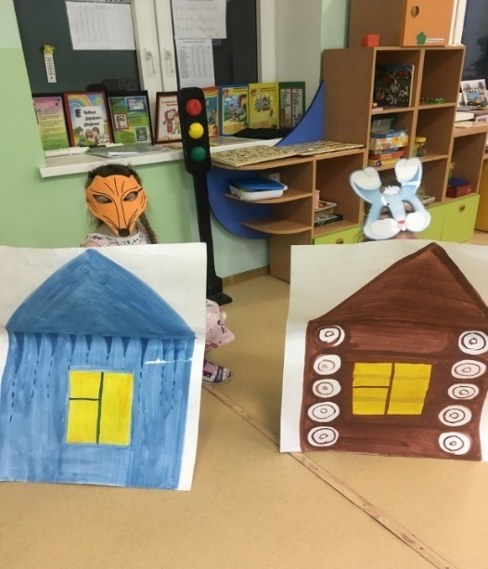
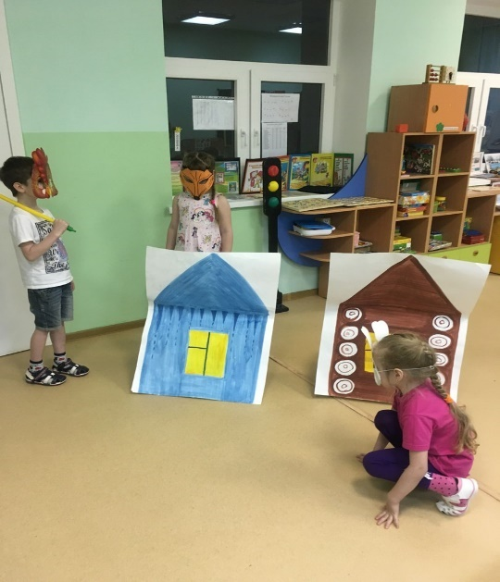

Приложение 15

Конспект. Инсценировка русской народной песенки
«Вышла курочка гулять»

Цель: развивать навыки общения, общую моторику, координацию движений; учить внимательно слушать художественное произведение, выполнять движения, соответствующие тексту, воспитывать интерес к игре-инсценировке.
Оборудование: игрушки, изображающие курицу и петуха, желтые помпончики (цыплята, небольшая ширма.

Ход занятия:
1. Организационный момент.
Воспитатель: придумано кем-то просто и мудро –
При встрече здороваться:
- Доброе утро!
Давайте поздороваемся! (Дети здороваются.)
2. Основная часть.
Звучит фонограмма – запись голоса петушка: «Ку-ка-ре-ку! Я к ребятам в гости спешу!».
Воспитатель: Кто это кричит, кто спешит к нам в гости? (достаю из-за ширмы игрушечного петушка).
- Ребята, давайте поздороваемся с петушком. (Дети здороваются.)
Ребята, петушок к нам пришел, а где же курочка? Позовите ее. (Дети зовут курочку. Я беру игрушку из-за ширмы и сажаю рядом с петушком, даю возможность детям рассмотреть обе игрушки и заметить различия.)
Воспитатель: Петушок такой же, как курочка? Хвост у петушка большой, а курочки?
Дети: Маленький.
Воспитатель: у петушка гребешок большой, а курочки?
Дети: Маленький.
Воспитатель: как петушок кричит?
Дети: ку-ка-ре-ку!
Воспитатель: А курочка?
Дети: ко-ко-ко!
Воспитатель: Петушок – это папа, а курочка?
Дети: Мама.
Воспитатель: А вместе они – семья. Кто же их детки?
Дети: Цыплята.
3. Инсценировка русской народной песенки «Вышла курочка гулять…».
Воспитатель: (раздаю детям желтые помпончики (цыплята). Вы сейчас будете цыплятами на прогулке с мамой курочкой, слушайте внимательно.
Дети встают с мест и подходят ко мне (к воспитателю) с «цыплятами» в руках. Игрушку курочки я беру в руки, проговариваю строки русской народной песенки «Вышла курочка гулять…» и показываю движения инсценировки, дети повторяют за мной.
Вышла курочка гулять, свежей травки пощипать (я иду по группе с игрушкой,
А за ней ребятки – желтые цыплятки (зову детей идти вместе со мной).
Съели черного жука, дождевого червяка (сажаем игрушки на пол и исполняем движения, соответствующие тексту).
Выпили водицы полное корытце (показываю движения, которые должны повторить дети).
Ко-ко-ко-ко, ко-ко-ко! Не ходите далеко!
Лапками гребите, зернышки ищите.
4. Рефлексия.
Воспитатель: Ребята! Кто к нам сегодня в гости приходил?
Дети: Петушок, курочка и цыплята.
Воспитатель: А вместе они что?
Дети: Семья.

Приложение 16

Конспект НОД по художественному творчеству (рисование) в средней группе на тему «Моё любимое домашнее животное»

Программное содержание:
• Учить передавать в рисунке образы домашних животных (форму тела, расположение и форму частей тела, их величину, пропорции) с опорой на схему;
• Выбирать животное по своему желанию;
• Закреплять технические навыки и умения в рисовании цветными карандашами;
• Развивать образное восприятие и воображение;
• Учить рассказывать о своих рисунках и рисунках товарищей.
Материалы:
•Простой карандаши, цветные карандаши, листы бумаги, фигурки домашних животных, аудиозапись.
Предварительная работа:
• Рисование животных восковыми мелками, лепка животных, рассматривание иллюстраций, мультфильмов, чтение стихов, рассказов, составление рассказов о домашних животных.

Ход образовательной деятельности
1.Вводная часть
Загадываю загадку:
- Заворчал живой замок,
Лёг у двери поперек.
Две медали на груди,
Лучше в дом не заходи! (собака)
- Дети, собака дикое или домашнее животное? (домашнее)
- А каких ещё домашних животных вы знаете? (кошка, лошадь, поросенок, корова, овечка, коза).
2.Основная часть.
- Сегодня вы будете рисовать своих любимых домашних животных, которые живут у вас дома или у бабушки в деревне, или вам какое-то животное просто нравится.
Но сначала, мне хотелось бы узнать?
- С чего начинают рисовать животное? (с туловища)
- Туловище какой формы? (овальное);
- Голова какой формы может быть? (круглой и овальной);
- Уши какой формы? (треугольные, овальные, круглые);
- Лапы какой формы? (овальной);
Сколько лап у животных? (четыре);
(обратить внимание на схемы изображения животных).
- Как нужно располагать животное на листе? (крупно, в центре) Животное может стоять, идти, лежать, играть.
- Дети, чтобы рисунки получились красивыми, давайте разомнем пальчики.
Пальчиковая гимнастика:
У зверей 4 лапы (поднимаем и опускаем 4 пальца на руках)
Когти могут поцарапать (изображаем коготки)
Не лицо у них, а морда (пальцы соединить в шар,
приблизить к лицу)
Хвост, усы, а носик мокрый («волна», усы показать, носик обвести)
И, конечно, ушки! (трем уши)
Только на макушке (показать руками)
Дети приступают к работе
Звучит тихая, нежная мелодия. Под музыку дети выполняют работу
Физминутка (в середине занятия).
«У кошки в гостях»
Позвала нас в гости Кошка (ладошки на щеки, качаем головой)
И пошли мы по дорожке (шагаем на месте)
Видим – дерево высокое (ставим кулачок на кулачок)
Видим - озеро глубокое («волна» руками)
Птицы песенки поют (скрестить пальцы)
Зернышки везде клюют (клюём то на одно ладони, то на другой)
Тут клюют и там клюют
Никому их не дают («погрозить» пальцем)
Это дом («крыша» из рук)
А в нем окошко (показываем пальцами)
Нас встречают кот и кошка (хлопаем в ладоши)
Мы немножко погостим («здороваемся» руками)
И обратно побежим (бег на месте)
3.Итоговая часть
- Ребята, какие красивые домашние животные получились у вас.
В конце устроить выставку рисунков – «Мое любимое домашнее животное».

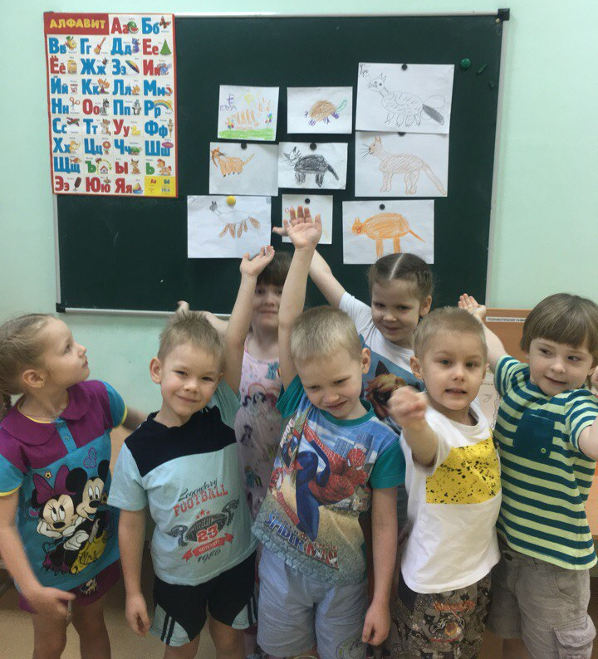

Приложение 17

Конспект НОД по художественному творчеству (аппликация) в средней группе по теме «Домашние животные»

Цель: Формирование представления о домашних животных и их детенышах.
Задачи:
Образовательные:
- Расширять и закреплять знания детей о домашних животных и их детенышей, об их внешнем виде, пище, месте обитания, пользе человеку;
- Продолжать учить переносить предметное изображение в плоскостное;
- Закреплять представления о форме, цвете, величине;
- Продолжать учить детей работать ножницами, вырезая отдельные детали заготовки;
- Формировать навык аккуратного приклеивания;
- Продолжать учить детей в процессе наклеивания аппликации; ориентироваться в пространстве листа бумаги: вверху, внизу, посередине.
Воспитательные:
- Воспитывать у детей эмоционально положительное отношение к собственным работам и работам сверстников;
- Воспитывать бережное отношение к природе, уважение к труду человека.
Коррекционно-развивающие:
- Развивать общую и мелкую моторику, развивать восприятие, внимание, память, мышление, речь.
Материалы: магнитная доска, иллюстрации домашних животных, картинки с изображением пищи для животных, клей, цветные карандаши, заготовки из бумаги, ножницы.
Ход образовательной деятельности
- Организационный момент
Приветствие воспитателя. Дети садятся за столы.
Подготовка к занятию. Активация внимания и установка на занятие.
Рассматривание предметов на столе. По набору предметов определение названия занятия (аппликация).
Сообщение темы, беседа воспитателя по теме.
Рассматривание картинок с изображением домашних животных.

Загадки:

Мягкие лапки,
А в лапках царапки (кошка).

С хозяином дружит
Дом сторожит,
Живет под крылечком
А хвост колечком (собака).

Голодна – мычит
Сыта – жует
Малым ребяткам
Молока дает (корова).

Хвост крючком
Нос пятачком (свинья).
Идет, идет, бородой трясет
Травку просит «Ме-ме-ме»
Дайка вкусной мнеее» (коза).
Пашет землю трактор без колес
Для нее горючее – овес (лошадь)

2. Основная часть
- Как их всех можно назвать одним словом? (Животные)
- Почему? (тело покрыто шерстью; у них четыре лапы (ноги); есть туловище, морда, хвост; выкармливают детенышей молоком и т.д.)
- Где живут эти животные? (Рядом с человеком). Как называются? (Домашние животные)
- Почему? (Люди ухаживают за ними, они приносят человеку пользу)
- Какую пользу приносят домашние животные? (Кошка ловит мышей. Собака охраняет человека и его дом. Корова дает молоко и мясо. Лошадь перевозит грузы и катает людей. Коза дает мясо, шерсть, молоко. Овца дает мясо, шерсть. Свинья дает мясо, сало, кожу)
Дидактическая игра «Кто чем питается?»
На доску картинки: кость, рыба, молоко, сено, трава.
На доске дети ставят картинки к соответствующему животному, сопровождая свои действия речью: «Собака грызет кость. Кошка лакает молоко, любит рыбу. Корова, лошадь, коза, овца едят траву (сено)».
Игра «Отгадай детеныша»
Воспитатель называет взрослого домашнего животного, а дети называют их детеныша:

Кошка – котенок
Собака – щенок
Свинья - поросенок
Корова – теленок
Лошадь – жеребенок

Овца – ягненок
Коза – козленок

Физкультминутка
Воспитатель: «А сейчас мы с вами превратимся в кошечек. Вокруг себя повернись и в кошечку превратись!»
Дети: (выполняют движения в соответствии с текстом).
Села кошка под кусточек,
Сыра скушала кусочек,
Встала кошка, потянулась,
Ее шерстка развернулась.
У каждого ребенка на столе лежит заготовка (два листа бумаги: один с нарисованным домом, а другой с нарисованными кошкой и собакой), карандаши, ножницы, клей.
Воспитатель: «Ребята! Посмотрите на наш лист бумаги, что нарисовано на нем?»
Дети: «На одном листе дом, а на другом кошка и собака»
Воспитатель: «Вспомните, где живет у нас кошка?»
Дети: «В доме человека».
Воспитатель: «А где живет собака?»
Дети: «В конуре».
Воспитатель: «У нас на нашем листе есть конура?».
Дети: «Нет».
Воспитатель: «Значит, что нужно сделать для собаки, что нужно нарисовать?».
Дети: «Конуру».
Дети берут карандаши и рисуют на листах бумаги с домом конуру для собаки.
Воспитатель: «Молодцы ребята! Мы с вами вспомнили, где живут наши питомцы, но теперь нужно вернуть их в домики. Что мы для этого сделаем?».
Дети: «Вырежем кошку и собаку, а потом приклеим».
Воспитатель: «С ножницами и клеем работаем аккуратно».
Дети вырезают кошку и собаку. Наклеивают каждого к своему домику (кошку рядом с домом человека, а собаку рядом с конурой). Воспитатель помогает детишкам по необходимости, а остальные выполняют самостоятельно.
Воспитатель: «Молодцы ребята! Посмотрите, но художник забыл раскрасить наших питомцев, давайте поможем ему».
Дети берут карандаши и раскрашивают домашних животных.
Анализ готовых работ
Дети показывают друг другу свои работы. Оценивают их.
Итог занятия
Воспитатель вместе с детьми вспоминает название занятия, тему, содержание. Затем готовые работы выставляются на стенд.

Приложение 18

Конспект НОД по художественному творчеству (лепка) в средней группе на тему «Домашние животные. Ферма»

Цель: формировать и закреплять представление детей о домашних животных, продолжать формировать у детей положительное отношение к процессу лепки.
Программное содержание:
- учить передавать характерные особенности и детали образа поросенка и ягненка. Закреплять умение передавать пропорции тела животного, относительную величину частей фигуры;
- совершенствовать навыки лепки используя разнообразные приемы: раскатывание, скатывание, вдавливание, сплющивание, присоединение частей пластилина; стеку.
- продолжать формировать умение создавать коллективную композицию;
- совершенствовать умение выполнять работу с опорой на схему;
-способствовать развитию мелкой моторики пальцев рук;
- развивать взаимосвязь эстетического и художественного восприятия в творческой деятельности;
-воспитывать нравственные качества: отзывчивость, дружелюбие;
-воспитывать умение выполнять работу до конца, соблюдать аккуратность при лепке пластилином;
- воспитывать оценочное отношение к своим работам и работам своих сверстников.
Словарная работа: ферма, стог сена, вытягиваем, присоединяем, валик, сплющиваем, кудрявый хохолок, копытце, спиралька, пятачок, рыло.
Предварительная работа: беседы с детьми о домашних животных, рассматривание иллюстраций, чтение художественной и познавательной литературы, заучивание стихотворений наизусть, загадки, дидактические игры: «Кто где живет?», «На что похоже?», «Узнай по описанию», «Чья, чей, чье?», «Составь картинку» (из геометрических фигур, мозаики), рисование по трафаретам, шаблонам.
Материалы для занятий: пластилин на дощечках (на каждого ребёнка) и отдельно на терелках, стеки, клеёнки, дощечки, опорная схема лепки с изображением (ягнёнка и поросёнка), магнитная доска, макет с "Фермой", диск с записью "Голоса домашних животных".

Ход образовательной деятельности
1. Организационный момент - на ковре.
Минутка вхождения
"Утро в детском саду"
Станем рядышком, по кругу,
Скажем "Здравствуйте!" друг другу.
Нам здороваться ни лень:
Если каждый улыбнётся -
Утро доброе начнётся.
- Доброе утро!!!
Звучит диск с записью "Голоса домашних животных"
Воспитатель: " Ребята, послушайте, а что это за голоса? Вы узнали, кто это?"
Далее воспитатель обращает внимание детей на стол, на котором стоит макет "Фермы", и предлагает подойти к нему.
- Ребята ка вы думаете, что это?
- Как догадались?
- Посмотрите, кто живет на этой ферме?
- А здесь есть пустые загоны, как вы думаете, какие животные могут здесь жить? Вот здесь, например, есть капуста, яблоки в корыте. Какое животное это любит кушать? А в этом загоне стоит стог сена. Как вы думаете, кто тут должен находиться?
- Как, одним словом можно назвать этих животных?
- Почему они называются домашние животные?
- Получается, ферма не заполнена, давайте с вами слепим овечек и поросят. Но сначала, мы с вами поиграем.
Физкультминутка - "Домашние животные" И.П. Макридина
Рядом с человеком кошечки живут (мягкие движения кистей рук)
И собачки верно дом свой стерегут (руки за спиной, двигаются вокруг себя)
Нам дают коровки - мясо, молоко (показывают на голове рога)
Козочки, овечки прыгают легко (руки на поясе, прыжки на месте)
поросятам толстым тяжело ходить (руки согнуты в локтях, преступают с ноги на ногу),
Лучше уж лошадкой резвою побыть (руки вытянуты вперёд, пальцы сжаты пальцы сжаты в кулаки)
- Основная часть
(Дети переходят за рабочие места)
Воспитатель: "Сегодня, мы с вами будем лепить поросёнка и ягнёнка из пластилина. Но в начале, давайте рассмотрим схему изображения лепки животных".
(Воспитатель вместе с детьми рассматривают схему, обращает на последовательность лепки. Задаёт вопросы: чём отличается ягнёнок, от поросёнка? у кого ножки длиннее? Как вы считаете сколько нужно пластилина для головы и туловища?)
Затем воспитатель переходит к показу изображения лепки (например "Ягнёнка"). " Вначале берём "брусок" пластилина и делим его на 2 части. Из большего куска катаем туловище в форме большого шара и вытягиваем в стороны. Берём второй кусок пластилина (показывает, что он меньше) и лепим голову таким же способом, как туловище и присоединяем к туловищу. Затем берём пластилин и скатываем два маленьких валика для ушей и сплющиваем их, придаём овальную форму и присоединяем к голове (показывает с правой и с левой стороны), делаем глазки, носик и кудрявый хохолок (раскатываем небольшой валик, делаем из него "блинчик", берём стеку, делаем надрезы и присоединяем к голове). Потом нам надо сделать ножки ягнёнку. Скатываем четыре одинаковых валика или столбика, дополняем их копытцами (сплющиваем шарик, делаем надрез стекой) и присоединяем к туловищу. У ягнёнка на туловище есть шерсть, и чтобы нам её сделать, то для этого понадобятся "стеки". Вдавливаем небольшие углубления.
И последнее, что нам осталось, это сделать и прикрепить хвостик. Хвост скатайте в виде коротенькой колбаски, и прикрепите к туловищу.
А вот, например "поросёнка", мы лепим его по такой же схеме, как и ягнёнка, только ножки у него короткие, хвостик в виде спиральки, уши - катаем шарики, сплющиваем пальчиками, заостряем в виде треугольной формы и прикрепляем к голове, так чтобы они торчали торчком или висели. Делаем носы - пяточки или рыло - скатываем шарики, делаем в них дырочки".
Пальчиковая гимнастика
Практическая работа детей. Индивидуальная помощь. Звучит спокойная музыка. Дети самостоятельно лепят домашнее животное.
Заключительная часть
По окончании лепки дети составляют коллективную композицию, помещая свои работы на подставку.
- Посмотрите, ребята, какие красивые получились кудрявые овечки, упитанные поросята.
- Скажи, Сережа, какая овечка тебе понравилась больше. Почему?
(Педагог отмечает интересные и выразительные работы).
- Обратите внимание, как обрадовались корова и лошадь тому, что у них появились новые друзья.
Воспитатель читает стихотворение:
Вот Земля – наш светлый дом.
Много есть соседей в нем:
И мохнатые козлята,
И пушистые котята,
И извилистые речки,
И кудрявые овечки.
Травка, птички и цветы,
И, конечно, я и ты.
В этом славном доме нужно
Жить со всеми очень дружно,
Никого не обижать,
Всех соседей уважать.
- Пришло время прощаться с нашими гостями. Все Молодцы! Всем спасибо!

Приложение 19

Конспект открытого занятия по программе социокультурные истоки «Добрая забота. Братья наши меньшие»

Задачи:
- Первоначальное освоение социокультурной категории «Труд земной»
- Воспитание у детей доброго отношения к животным.
- Развитие способности договариваться, приходить к единому мнению.
- Развитие речи детей: активизация слов, обозначающих названия домашних животных, отношение человека к ним (добрая, заботливая, внимательная, ласковая хозяйка)
Материал к занятию.
- Книги № 3 для развития детей 4-5 лет «Добрая забота» под общей редакцией И.А. Кузьмина.
- Индивидуальные задания на листах формата А4.
- Иллюстрации «Домашние животные»
Ход занятия:
Подготовительный этап.
Присоединение:
- Здравствуйте гости званые,
Здравствуйте гости желанные,
Вам здоровья я желаю, к себе в гости приглашаю!
Слайд 1. изба
Воспитатель обращается к детям:
Здравствуйте, ребята я рада видеть вас в моей избе.
Я хозяюшка, живу в деревне, но я живу не одна, со мною живут мои друзья, хотите узнать, кто они?
Давайте, сядем рядком, да поговорим ладком.
Я вам загадаю загадки, а вы отгадаете моих друзей - помощников. Слайды животные.
Сама пестрая,
Ест зеленое,
Дает белое. (Корова)
С хозяином дружит.
Дом сторожит,
Живет под крылечком
Хвост колечком. (Собака)
Хвост узорами,
Сапоги со шпорами. (Петух)
Я умею чисто мыться,
Не водой, а язычком
Мяу! Как мне часто снится
Блюдечко с молоком. (Кошка)
Тетушка.
показ(мультимедиа) домашних животных.
(корова, лошадь, собака, кошка, овцы, козы и т. д.)
- Как, одним словом можно назвать этих животных? (Домашние).
- Как вы думаете, почему их так называют «Домашние»?
Потому человек заботится о них, ухаживает, кормит, живут рядом с человеком, у каждого домашнего животного есть дом.
У кровов - коровник, у лошадки – конюшня, у овцы, козы – хлев, куры – в курятнике, у собаки – конура, кошка живет дома).
Для чего человек разводит овец и коз?
Их стригут, и их шерсти делают теплые ткани, шерстяную пряжу - нитки.
- Что шьют из ткани, для чего нужны шерстяные нитки?
Люди придумали много разных тканей, и можно бы не заниматься разведением коз и овец. Но дело в том, что козье молоко считается целебным. А из шерсти козы вяжутся вот такие тёплые, красивые шали. Овечьи шубы считаются очень тёплыми, а из шерсти овцы вяжутся вот такие тёплые носочки и варежки.
Лошадь в селе для того, чтобы перевозить тяжести. Летом её запрягают в телегу, зимой в сани.
Раньше на лошадях ездили везде: в городах их запрягали в экипажи, конки. Потом им на смену пришли автомобили. А в деревнях лошади остались.
Игра «Накормлю лошадку»
- Для чего человеку корова?
Она даёт молоко.
- Какие молочные продукты, ребята, вы знаете? (Творог, сметану, кефир, йогурт, сыр...)
Стихи про коровушку.
Пословицы.
Игра - схема.
«Что можно сделать из молока»
Ребята, свидетелями какого великого чуда были овечки и коровки?
Рождество!
Они были в пещере, когда родился Наш Господь Иисус Христос.
Где Он родился?
(в пещере)
Стих: улыбнулся нам Иисус, -
Звездочка взошла,
Счастье, радость и удачу
Людям принесла!
Принесла она надежду,
И благую весть, -
Что у Господа сыночек
Драгоценный есть!
И первыми кто его увидел — это были наши домашние животные.
А хотите узнать, как это было?
Девочки читают стихи.
Песня «Младенец Иисус»
Активная форма работы.
«Добрая забота»
Ребята, а вы знаете, что такое ясли? Ответы детей.
Божия Матерь спеленала Его и положила в ясли, так называлась кормушка для скота. Божий Сын родился не во дворце, не у богатых людей, а у скромных и бедных.
«В яслях спал на свежем сене тихий крошечный Христос»
Ответы детей.
А хотите сегодня сами сделать эти ясли?
Ответы детей.
Мы сегодня с сами будем делать ясли из соленого теста, почему оно называется соленым?
Ответы детей.
Дети вместе с тетушкой делают из соленого теста ясли для домашних животных, в конце туда кладется немного сена.
Давайте возьмём ясли и споем о том, где родился Иисус Христос.
Песня «Овечки-коровки»
Рефлексия:
Спасибо большое ребята, что вы сегодня приходили ко мне в гости, узнали много интересного, из жизни домашних животных. Эти ясли вы унесете домой, покажите своим родителям, и будете беречь. И всегда будете помнить, где родился. Наш Господь Бог Иисус Христос. До свидания ребята, буду рада видеть вас у себя в гостях.
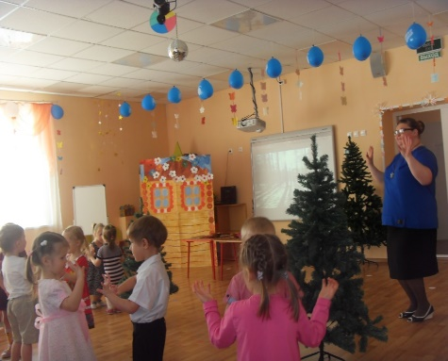
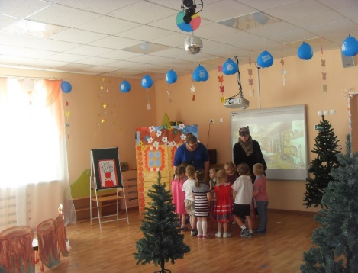
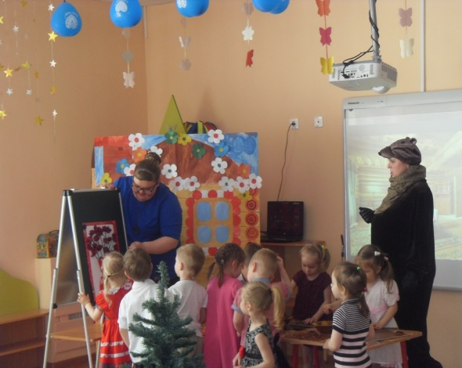
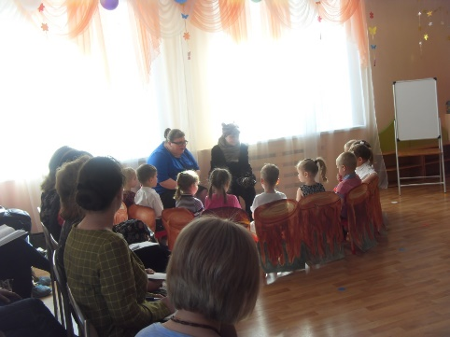

Приложение 20

Фотовыставка из семейных фотографий: «Мой любимый питомец»

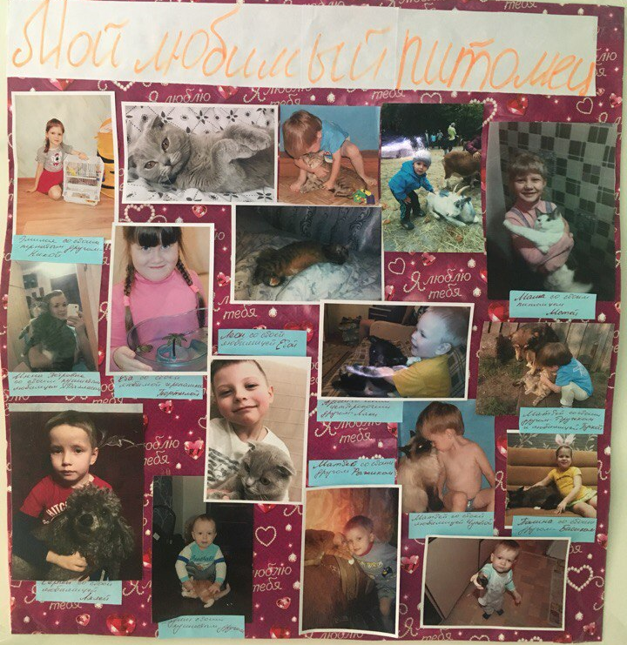

Приложение 21

Картины художников на тему «Добрая забота. Братья наши меньшие»

